

Projekts

”PEDAGOGU PROFESIONĀLĀS PILNVEIDES PROGRAMMAS
„PROFESIONĀLĀS IZGLĪTĪBAS PEDAGOGU, KURI STRĀDĀ AR JAUNIEŠIEM AR SPECIĀLĀM VAJADZĪBĀM, PROFESIONĀLĀ PILNVEIDE” SATURA UN METODISKĀ MATERIĀLA IZSTRĀDE UN MĀCĪBU MATERIĀLĀS BĀZES NODROŠINĀŠANA”
Līguma Nr. VPD1/ESF/PIAA/07/APK/3.3.7./0011/0002

Projektu īsteno: valsts aģentūra ”Sociālās integrācijas centrs”
Projekta partneris: Izglītības iniciatīvu centrs

Projekta finansējums: Ls 30 530,30
Eiropas Sociālais fonds: Ls 22 897,73
LV budžets: Ls 7 632,57
Projekts tiek īstenots Vienotā programmdokumenta
3.3. pasākuma ”Sociālās atstumtības mazināšana”
3.3.7. aktivitātes ”Jauniešu ar speciālām vajadzībām integrēšana izglītības sistēmā”
ietvaros.
Īstenošanas laiks: 2007. gada 1.augusts – 2008. gada 31.jūlijs.

Valsts aģentūra „Sociālās integrācijas centrs” (SIC) un tā sadarbības partneris - Izglītības iniciatīvu centrs - uzsāk pedagogu profesionālās pilnveides izglītības programmas „Profesionālās izglītības pedagogu, kuri strādā ar jauniešiem ar speciālām vajadzībām, profesionālā pilnveide” īstenošanu. Programmas mērķis ir pilnveidot pedagogu profesionālo kompetenci darbā ar jauniešiem ar speciālām vajadzībām.
Projekta īstenošanas gaitā tiks apmācīti 20 Jūrmalas profesionālās vidusskolas un Koledžas RRC pedagogi, kuri veido projekta mērķgrupu.
Izglītības programmas satura izstrādei pieaicināti augstskolu mācību spēki, kuri ir kompetenti attiecīgajos izglītības programmu priekšmetos, pārzina jaunākās zinātniski pedagoģiskās pieejas un spēj paaugstināt pedagogu kompetences līmeni apmācības procesā, vienlaicīgi respektējot mērķgrupas iepriekšējo pieredzi darbā ar jauniešiem ar dažāda veida invaliditāti. Izglītības programmas īstenošana plānota SIC.
Projekta sagaidāmais rezultāts: 20 SIC pedagogi apguvuši profesionālās pilnveides izglītības programmu, iegūstot profesionālās pilnveides apliecības; no izstrādātajiem mācību materiāliem izveidota pasniedzēju rokasgrāmata darbam ar jauniešiem ar speciālām vajadzībām; informēta sabiedrība par šādas izglītības programmas apguves iespējamību; veicināta jauniešiem ar speciālām vajadzībām izglītības kvalitāte, nodrošināta viņu veiksmīga iekļaušanās darba tirgū un sabiedrībā.

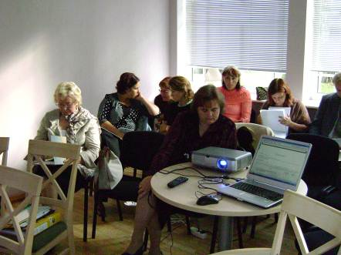 | 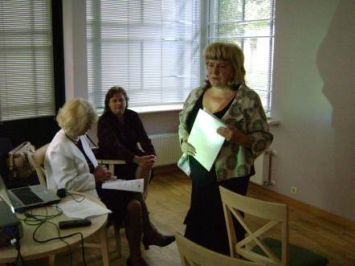 | 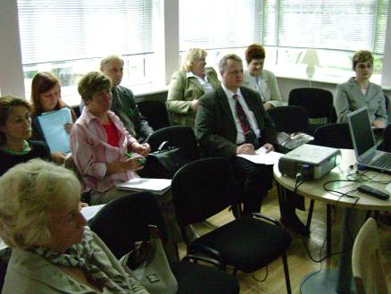
Pedagogu izglītības programmas īstenošanas un metodisko materiālu izstrādes apspriešanas process

